Unidad Tres- Actividad Integradora – Destilados Tradicionales

Norma Constanza Rendon Lasso

Tutor

Freddy Mauricio León Wagner

Fundación Universitaria San Mateo

Facultad de Gastronomía

Bebidas Fermentadas y Destiladas

Medellín 2018

**TABLA DE CONTENIDO**

**Pág**

INTRODUCCION…………………………………………………………………………3

VOCABULARIO………………………………………………………………………….4

1. Identificar Una Bebida Destilada Tradicional Con La Que Se Desee Trabajar… 5
   1. Cachaza Velho Barreiro…………………………………………………...5
   2. Definición Legal…………………………………………………………..5
   3. Producción ……………………………….……………………………….6
   4. La historia de la cachaza..............................................................................7
   5. ¿Cómo y dónde se produce la cachaza en Brasil?.......................................8
   6. ¿Cuáles son las marcas más famosas de cachaza?......................................11
2. La industrialización………………………………………………………..15
   1. ¿Qué pasó con las bebidas tradicionales después de la llegada de la industrialización? ......................................................................................16

BIBLIOGRAFIA…………………………………………………………………………18

**INTRODUCCION**

En el transcurso de la historia y en la búsqueda de preparación de los alimentos, las comunidades de todo el mundo han incursionado en distintos métodos en el descubrimiento de las mejores recetas, y se ha notado un gran empeño con las bebidas destiladas las cuales se vuelven un complemento en las actividades diarias. En esta consulta estudiaremos una de las bebidas más populares de Brasil (cachaza) con raíces portugueses, la cual en la actualidad ha sido popular por su magnífico sabor y la combinación con otras bebidas, todo esto nos ayudará a tener un contexto mundial y a conocer más sobre las culturas mundiales en su parte gastronómica.

**VOCABULARIO**

**Destilación:** La **destilación** es el proceso de separar las distintas sustancias que componen una [mezcla](https://es.wikipedia.org/wiki/Mezcla) líquida mediante [vaporización](https://es.wikipedia.org/wiki/Vaporizaci%C3%B3n) y [condensación](https://es.wikipedia.org/wiki/Condensaci%C3%B3n_(f%C3%ADsica)) selectivas. Dichas sustancias, que pueden ser componentes líquidos, sólidos disueltos en líquidos o gases licuados, se separan aprovechando los diferentes [puntos de ebullición](https://es.wikipedia.org/wiki/Punto_de_ebullici%C3%B3n) de cada una de ellas, ya que el punto de ebullición es una [propiedad intensiva](https://es.wikipedia.org/wiki/Propiedad_intensiva) de cada [sustancia](https://es.wikipedia.org/wiki/Sustancia), es decir, no varía en función de la masa o el volumen, aunque sí en función de la presión.

**Caipiriña:** (en portugués: caipirinha) es una bebida brasileña clasificado como un cóctel. Este nombre fue puesto alrededor del 1900, y viene de una mezcla de “caipira” (término que hace referencia a los campesinos que habitaban en los bosques) y de “Curupirinha” (Curupira era un demonio místico que vivía en los bosques, cuyo diminutivo es “curupirinha”, además esta palabra se usa para referirse al estado de ebriedad en que comenzamos a tener visión borrosa).

**Artesanal:** Es artesanal**todo aquel producto que es elaborado a través de técnicas tradicionales o manuales, sin que intervenga un proceso industrial.**

**Actividad a elaborar**

1. **Identificar Una Bebida Destilada Tradicional Con La Que Se Desee Trabajar**
   1. **Cachaza Velho Barreiro**

Es la bebida alcohólica más tradicional del Brasil, un aguardiente o tipo de ron obtenido por doble destilación del jugo fermentado de la caña de azúcar con una concentración de 40 grados de alcohol y unos gramos de azúcar añadida al final, incolora, de aromas suaves y sabor cálido y dulzón, es una de las marcas más vendidas del Brasil y se encuentra en 40 países de todo el mundo. En general se bebe en cocteles como la Caipiriña con jugo de lima, hielo y azúcar de caña, pero también sola y fría.

**1.2 Definición legal**

Según la definición legal, la cachaza es el producto de la destilación del jugo fermentado de la caña de azúcar, con una concentración de alcohol de entre el 38% y el 51%. Pueden también ser añadidos hasta 6 gramos de azúcar por litro.

**1.3 Producción**

Existen dos tipos de cachaza: artesanal e industrial.

* **Cachaza artesanal**

La cachaza artesanal la elaboran miles de pequeños productores repartidos por todo el Brasil, siendo considerados como los mejores, los del estado de Minas Gerais, así como Paraty (en Río de Janeiro) y también Sao Paulo, en la ciudad de Pirassununga.

Tradicionalmente, el agente de fermentación es una harina de maíz llamada fubá y la destilación se realiza en un recipiente de cobre.

Generalmente estas cachazas son añejadas para mejorar su sabor y calidad.

* **Cachaza industrial**

La cachaza industrial se elabora por medianos y grandes productores principalmente ubicados en el estado de Pernambuco y en las afueras de São Paulo. Los productores industriales emplean el proceso de destilación continua y el producto se vende a los embotelladores. En su mayoría, estas cachazas no están añejadas, pero hay también productores muy antiguos y tradicionales localizados en Sao Paulo, especialmente en la ciudad de Pirassununga, donde hasta hoy tiene una gran cantidad de productores artesanales.

* **Consumo**

Un recipiente para cachaza (la cabra).

La cachaza suele beberse en cócteles, siendo el más conocido la caipirinha, hecha con lima, azúcar, hielo y cachaza. También es común beberla sola, ya sea de un solo trago, o saboreándola (sobre todo cuando es de una calidad superior).

* 1. **¿La historia de la cachaza?**

El nacimiento de esta bebida genuina brasileña data de cuando la primera planta de caña de azúcar fue introducida en Brasil por los colonizadores portugueses a principios del siglo XVI, traída desde la Isla de Madeira.

La cachaza empezó a servirse por los propietarios de las plantaciones a los esclavos africanos debido a que se dieron cuenta de que les hacía más enérgicos y activos trabajando.

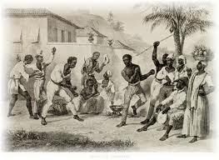

A lo largo de los años, la cachaza empezó a evolucionar, empezando a servirse en las mesas del Brasil colonial, y en 1920 se convirtió en el símbolo identitario de Brasil, producida y consumida a lo largo de toda la nación por diferentes grupos étnicos y clases sociales.

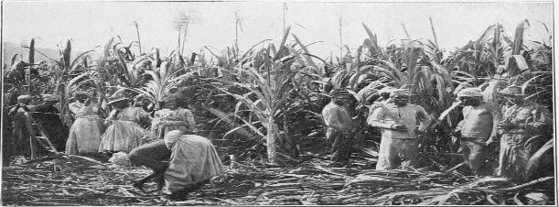

* 1. **¿Cómo y dónde se produce la cachaza en Brasil?**

La cachaza se produce exclusivamente en Brasil, siendo muy popular en este país, formando parte de la identidad nacional, donde es comúnmente conocida como "pinga" o “branquinha” y era a menudo relacionada como la "bebida del hombre pobre". A lo largo de los años, la cachaza ha ganado reconocimiento internacional, y hoy en día, la [Caipirinha](https://www.verema.com/blog/licores_destilados/1022979-mundo-coctel-mas-populares-faciles-hacer)es la bebida más popular hecha con este licor, convirtiéndose en la bebida nacional de Brasil.

[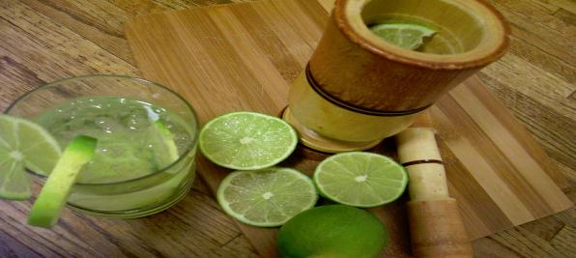](https://www.verema.com/blog/licores_destilados/1022979-mundo-coctel-mas-populares-faciles-hacer)

En Brasil existen 40.000 productores de cachaza situados por todo el país, de los cuales el 99% son micro-destilerías que se dedican a la elaboración artesanal, las mejores situadas en los estados de Minas Gerais y São Paulo, las mismas regiones donde los esclavos africanos empezaron a destilar esta bebida en las fábricas de azúcar, que después iba a ser comercializado en el conocido [comercio triangular](https://es.wikipedia.org/wiki/Comercio_triangular) (comercio que relacionaba Europa, América y África entre los siglos XVI y XIX).

En la elaboración artesanal, el agente que fermenta el jugo de caña de azúcar es una harina de maíz llamada “fubá”, y la destilación se hace en un recipiente de cobre. Después, se añeja entre 2 y 16 años para mejorar su calidad, aroma y sabor, y, dependiendo del tiempo, puede tomar colores entre dorado y ámbar, sabores terrosos similares al tequila, y aromas balsámicos, a canela o a roble.

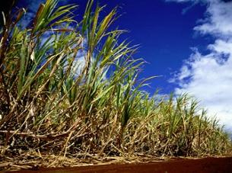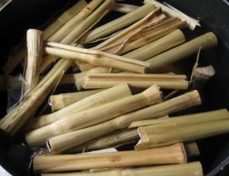

Por otro lado, en la producción industrial, formada por el 1% restante y localizada a las afueras de la ciudad de São Paulo, se utiliza un proceso de destilación continua, no siendo añejadas posteriormente, vendiendo el producto a empresas embotelladoras directamente.

Actualmente, el término “cachaza”, solo puede ser usado en las etiquetas de las botellas de aquellos productores genuinos brasileños, estando prohibido para el resto.

Esta bebida tiene incluso un Día Nacional de la Cachaza (13 de septiembre como símbolo del levantamiento contra los portugueses en 1661, que rompió un decreto que prohibía producir esta bebida en la colonia), y un Día Internacional de la Cachaza (12 de junio). No es para menos, ya que la exportación de cachaza a 50 países del resto del mundo alcanzó los 17,3 millones de dólares en el último año, creando más de 600.000 puestos de trabajo en todo Brasil.

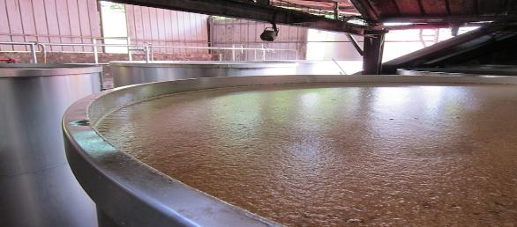

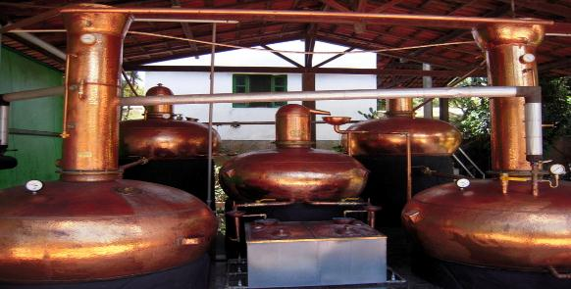

* 1. **¿Cuáles son las marcas más famosas de cachaza?**

Existen muchas marcas de cachaza, la mayoría de origen artesanal, sin embargo, la mayoría no se exportan al mercado internacional. En esta lista encontramos las más famosas, mundialmente reconocidas y disponibles en el mercado:

-

* **Agua Luca**

Es una cachaza ultra Premium hecha a partir de la fermentación de jugo de caña de azúcar cortada a mano, 100% elaborada usando métodos tradicionales. Está filtrada 12 veces para otorgar un final suave. La calidad de la caña de azúcar utilizada, unida a su meticuloso proceso de elaboración, otorga un sabor y aroma más limpio y ligero que otras cachazas.

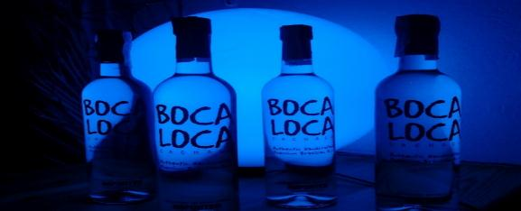-

* **Boca Loca**

Cachaza suave, con cuerpo, elegante, con sutiles notas florales mezcladas con melón, miel y un distintivo final dulce que recuerda al azúcar de caña.  
Procedente de caña de azúcar también recogida a mano, fermentada en tinas de madera o cobre, se hierve tres veces para obtener un concentrado viscoso y destilada con el objetivo de que el aroma a azúcar de caña permanezca presente. Finalmente, es embotellada a mano.

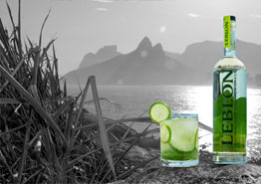-

* [**Leblon**](http://lebloncachaca.com/)

Es una de las mejores, más lujosas y más caras cachazas del mercado, representando perfectamente la esencia de este licor brasileño. Tiene el sabor más suave y limpio que cualquier cachaza puede otorgar, y su calidad es tal, que puede crear las más sobresalientes Caipirinhas.  
Leblon tiene un aroma parecido al tequila con un sabor afrutado con notas herbales, vainilla y pimienta. Otorga un sorprendente final aterciopelado.

-

* **Sagatba Pura**

Es una cachaza ultra Premium elaborada a partir de caña de azúcar seleccionada minuciosamente y recolectada a mano en campos cercanos a la su destilería en São Paulo, y cortada en un plazo de 24 horas. Para añadirle frescura, en su elaboración se usa agua subterránea. Tiene una dulzura suave que es capaz de contribuir a elaborar los [cócteles](https://www.verema.com/blog/licores_destilados/1022979-mundo-coctel-mas-populares-faciles-hacer) más finos. Crea una experiencia rica e interesante, empezando por un aroma dulce azucarado que invade la nariz, despertando los sentidos. De paladar maduro lleno de caramelo y final muy largo y dulce.

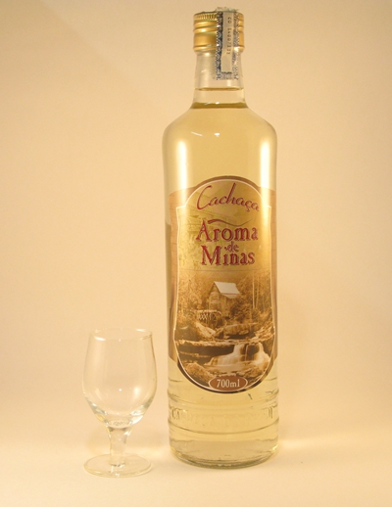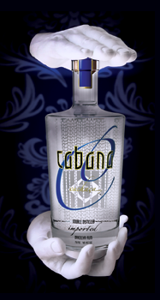

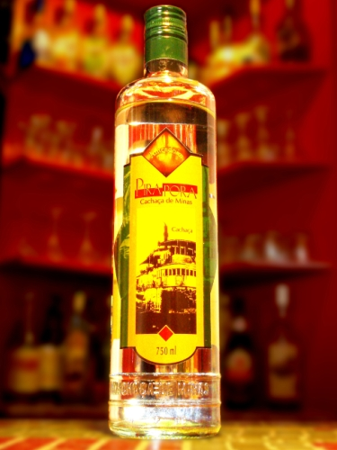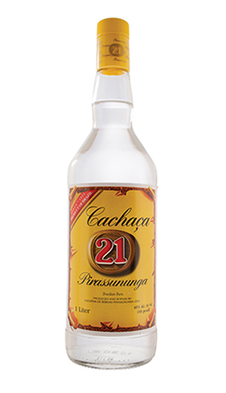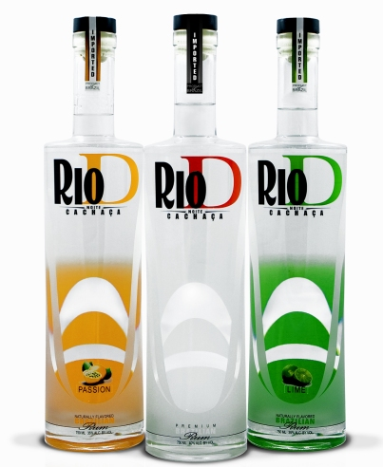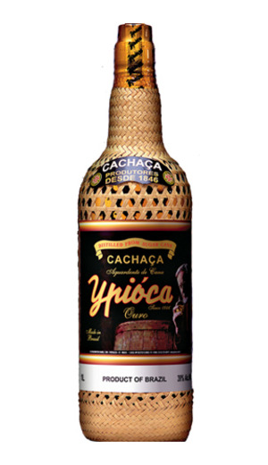

**2. Industrialización**

**Definición**

Cuando se habla de industrialización se alude a un proceso por el cual la industria se convierte en el orden socioeconómico principal y el que domina la mayor parte de los ámbitos de la economía de un país.

**Características**

Mecanización de los procesos de manufactura y el trabajo. Los objetos, anteriormente elaborados a mano, se elaboran mediante el empleo de máquinas que reducen el esfuerzo y el tiempo de manufactura.

Los procesos se concentran en fábricas. El trabajo industrial se lleva a cabo en un lugar, generalmente cerrado, en el que se encuentran las máquinas necesarias para la manufactura de los bienes o de la transformación industrial. Da inicio al llamado “sistema de fábrica”.

El paso de una sociedad agraria a una sociedad industrial. En términos históricos, la industrialización cambió la forma de ser de la sociedad; de agraria, basada en las actividades agrícolas a través de las cuales las personas obtenían comida y otros recursos, a industrial, en la que los bienes comenzaron a obtenerse mediante las actividades industriales.

Hasta la actualidad, el cambio ha sido drástico, pues en la Europa medieval alrededor del 80 por ciento de la población activa practicaba la agricultura de subsistencia.

Además del paso de la sociedad agraria a industrial, se produce una migración abundante de personas del campo a la ciudad y, consecuentemente, de urbanización. Se configuran las poblaciones urbanas más grandes.

Los mercados de bienes y servicios se expanden y estimulan el crecimiento económico de la región o país.

Impulsa el desarrollo de sectores y lugares a lo largo de caminos que divergen entre sí; esto modifica los hábitos y sitios geográficos ya establecidos.

La Revolución Industrial comenzó en Gran Bretaña y posteriormente se desarrolló en varias partes de Europa hasta que alcanzó otras regiones del mundo. Su desarrollo inició con pequeñas innovaciones tecnológicas, como la invención de la máquina de hilar y el telar mecánico hasta que la máquina de vapor supuso el inicio del desarrollo de las grandes máquinas y de tecnología más avanzada.

Durante el transcurso de los años las máquinas empezaron a ser más útiles, ya que permitieron el aumento del volumen y la variedad de productos, por lo que comenzó a producirse en masa y se desarrollaron las primeras fábricas tal como se conocen actualmente. Se abrieron centros de trabajo del hierro y el acero, minas de carbón, fábricas textiles y otras.

El tiempo de fabricación y los costes de transporte se redujeron, y el volumen de excedentes permitió la apertura del comercio a gran escala. A su vez, esto ayudó al crecimiento de la economía de los países industrializados. También se acompañó de profundos cambios sociales, pues la llegada de trabajadores del campo a la ciudad aumentó las poblaciones urbanas y modificó la estructura familiar, de familia extensa a nuclear. La calidad de vida aumentó, principalmente para la clase media y alta.

* 1. **Qué pasó con las bebidas tradicionales después de la llegada de la industrialización?**

Desde principios de siglo XX, las compañías de bebidas han evolucionado desde las empresas regionales que producían artículos destinados principalmente a los mercados locales hasta las gigantescas empresas de hoy, que elaboran productos para mercados internacionales. Este cambio se inició cuando las compañías del sector adoptaron técnicas de producción en masa que les permitieron expansionarse. Además, durante este tiempo, se consiguieron avances en el envasado de productos y en los procesos que incrementaron enormemente el período de validez de los productos. Los envases herméticos para el té y vinos evitan la absorción de humedad, que representa la principal causa de pérdida del sabor.

La Importancia económica en la industria de las bebidas emplea a varios millones de personas en todo el mundo, y cada tipo de bebida produce unos ingresos del orden de billones de dólares anuales. No cabe duda que en el caso de Brasil con la bebida cachaza, la cual han desarrollado su producción en masa de una forma importante generando en la actualidad la popularidad de esta bebida a nivel internacional, conservando según una importante cantidad de brasileros, sus orígenes artesanales.

**BIBLIOGRAFIA**

* Blog de licores y destilados. <https://www.verema.com/blog/licores-destilados/1028264-que-cachaca-cachaza>
* https://es.wikipedia.org/wiki/Cachaza
* https://www.geoenciclopedia.com/industrializacion/
* http://www.insht.es/InshtWeb/Contenidos/Documentacion/TextosOnline/EnciclopediaOIT/tomo3/65.pdf